**Цель работы —**ознакомиться с имеющимися в ОС GNU/Linux командами оболочки для работы с файлами и каталогами.

**Отчет: по выполнению работы №17.а**

**Тема: «Основные команды оболочки ОС GNU/Linux с файлами и каталогами»**

По специальности:

**09.02.07. Информационные системы и программирование**

по дисциплине:

**ОП01.Операционные системы и среды**

**Ход работы:**

1. **Навигация по каталогам файловой системы и просмотр списка файлов каталогов.**

— Откройте окно терминала сочетанием клавиш <Ctrl+Alt+T> или из меню Applications-Accessories-Terminal.

— Выполните команду **pwd**

— Выполните команду **ls -a**

* 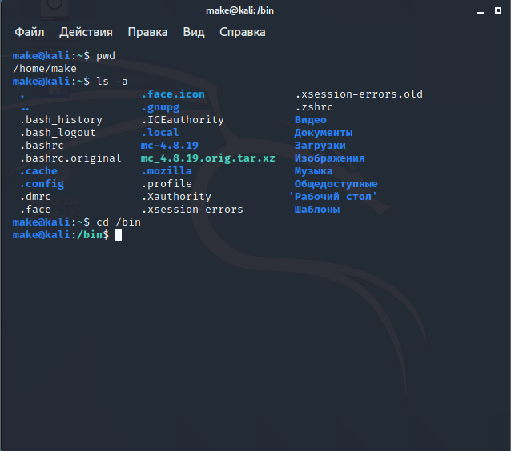 Перейдите в католог /bin командой: **cd /bin**
* Выполните команду **ls -l**
* Выполните команду **ls -l /sbin**
* 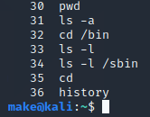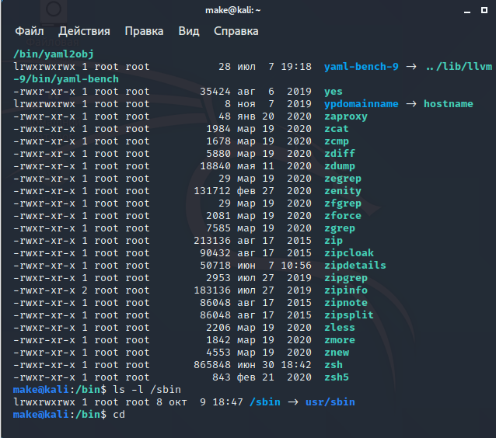 Вернитесь в home командой **cd** и командой cd ~

1. **Создание и удаление файлов и каталогов в файловой системе**

* Перейдите в каталог /tmp с помощью команды **cd /tmp.**
* Создайте новый каталог newdir внутри каталога /tmp с помощью команды **mkdir newdir**.

Проверьте факт успешного создания каталога с помощью команды **ls -d /tmp/newdir** (англ Шгесюгу).

* 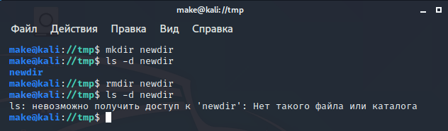Выполните удаление созданного каталога с помощью команды rmdir newdir (англ, remove empty directories). Проверьте факт успешного удаления каталога с помощью команды **ls -d /tmp/newdir**.

**Выполните создание И удаление пары ВЛОЖЁННЫХ каталогов, как указано ниже.**

* Создайте пару вложенных каталогов newdir1/newdir2 внутри каталога /tmp с помощью команды: **mkdir -p newdir1/newdir2**

Проверьте создание папок с помощью команды: **ls -d /tmp/newdir1/newdir2**

* Выполните удаление пары созданых каталогов с помощью команды: **rmdir -p newdir1/newdir2**

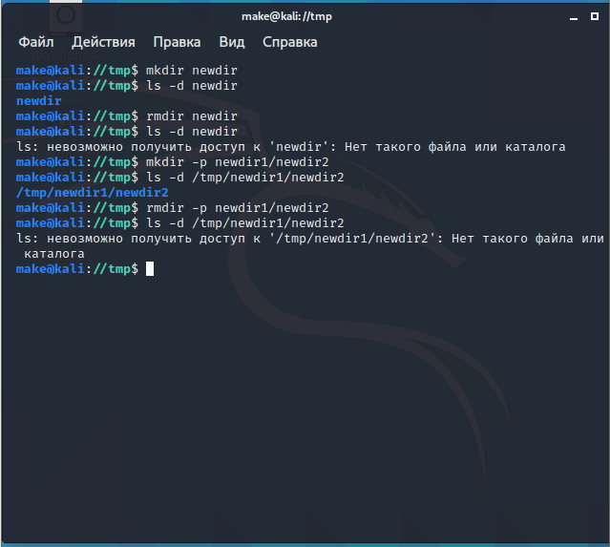Проверьте факт удаление командой **ls -d /tmp/newdir1/newdir2**

**Выполните создание нового файла, как указано ниже:**

* Создайте новый файл newfile1 с помощью команды: **touch newfile1**, предназначенный для изменения временных атрибутов файла. Проверьте факт успешного создания файла \tmp\newfilel с помощью команды: **ls -l /tmp/newfile1.**
* Создайте новый файл newfile2 с помощью перенаправления вывода, т. е. с помощью команды: **> newfile2**. Проверьте факт успешного создания файла \tmp\newfile2, с помощью команды: **ls -l /tmp/newfile2**.

**Выполните удаление файла, как указано ниже.**

* Удалите файл newfile2 с помощью команды: **rm newfile2**.
* 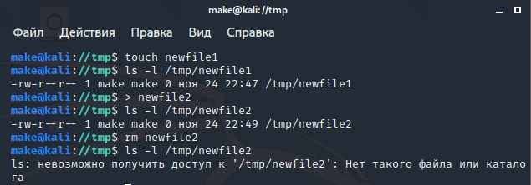Проверьте факт удаление файла с помощью команды: **ls /tmp/newfile2**

1. **Копирование и перемещение файлов в файловой системе**

* Перейдите в каталог /tmp с помощью команды **cd /tmp**.

**Выполните копирование файла, как указано ниже:**

* Скопируйте файл /etc/fstab в каталог /tmp с помощью команды: **ср/etc/fstab /tmp**.
* Проверьте факт успешного копирования с помощью команды **ls -l /tmp/fstab**, Получите информацию о исходном файле с помощью команды
* Скопируйте файл /etc/password/в каталог /tmp с помощью команды:

**cp -p /etc/passwd /tmp.**

* 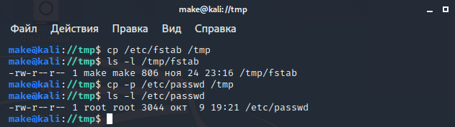Проверьте успешность копирования файла с помощью команды: **ls -l /etc/passwd** (Время создания копии и время исходника, должны совпадать)

**Выполните перемещение файла, как указано ниже:**

* Переместите файл /tmp/fstab под именем /tmp/fstab_new с помощью команды: **mv fstab fstab_new**.



Проверьте факт успешного перемещения файла с помощью команды: **ls /tmp/fstab /tmp/fstab_new**



1. **Копирование и перемещение каталогов в файловой системе**

* Создайте пару вложенных каталогов с помощью команды: **mkdir -p dir a/dir_b**, Проверьте факт успешного создания каталогов с помощью команды: **ls -d ﬅamp/dir a/dir_b**.





* Скопируйте каталог dir_a вместе с вложенным каталогом (т. е. рекурсивно) под именем dir_a_copy1 с помощью команды **ср -r dir_a dir_a_copy**

Проверьте факт успешного копирования с помощью команды **ls -l /tmp/dir_a_copyl**

Командой: **ls -l /tmp/dir_a** проверьте состояние исходного файла.

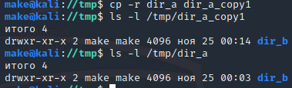

**Выполните перемещение, как указано ниже**

* Перемесьтите каталог /tmp/dir_a под именем /tmp/dir_a_new и проверьте факт перемещения.

Команды:

1. **Mv dir_a dir_a_new**
2. **Ls dir_a dir_a_new**

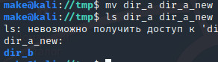

1. **Использование шаблонов при работе с фалами.**

* Создайте несколько файлов со схожими именами, например: file1, file2, file3, file3, file4.

Команда: **touch file1 file2 file3 file4**

* Вывод списка имен, начинающихся с «file»

Команда: **ls -l file\***

* Удалить все файлы с началом имени «file»

Команда: **rm file\***

Убедитесь, что файлы удалены

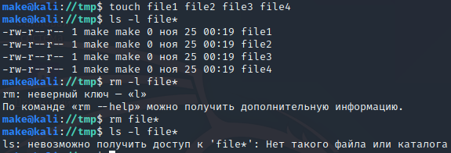Команда: **ls -l file\***

1. **Поиск файлов и каталогов**

* Поиск по домашнему каталогу происходит через команду:

**Find ~ -name ‘.bashrc’**

* Выполните поиск графических файлов с расширением .png

Команда: **find ~ -name ‘*.png’**.

* Выполните каталогов с названиями Pictures

Команда: **Find -name ‘Pictures’**

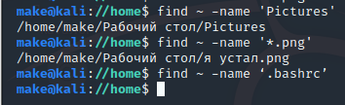

1. **Создание и использование сылок**

* Создать сылку на файл fstab

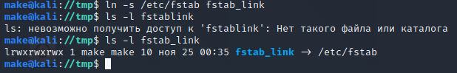

* Создать сылку на каталог etc

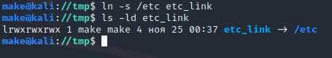

* Создать новый файл и сылку на него, полсе чего удалите файл, что будет с сылкой?

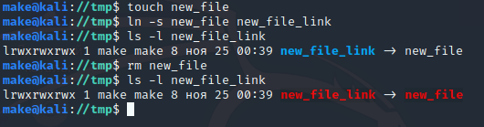

1. **Оценка занятого и свободного пространства.**

Я пытался установить ncdu, но все четно

В репозиториях кали его нет.

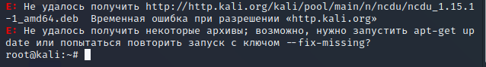Рунту тоже выдал ошибку, репозитории пытался обновлять:

Пытался разными командами ставить, не помогло. .tar Исходника установщика не нашел.

Команды:

Инф-ия о занимемом месте: **du -s -h /etc**

Расчет пространства каталога /etc через ncdu: **ncdu /usr**

Информация об общем объеме через ПЗУ: **df -h**